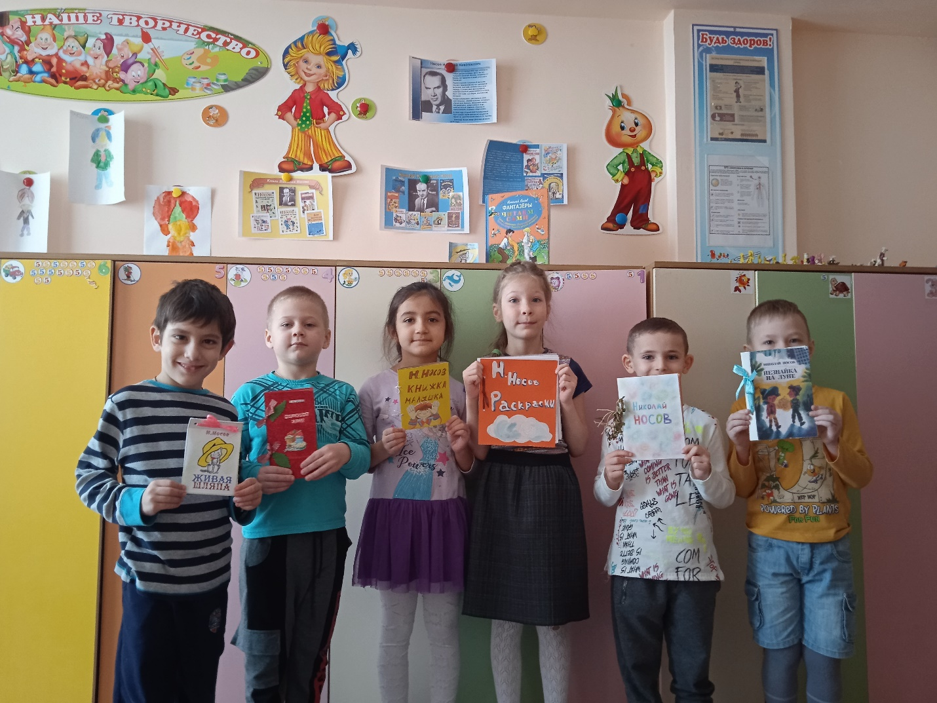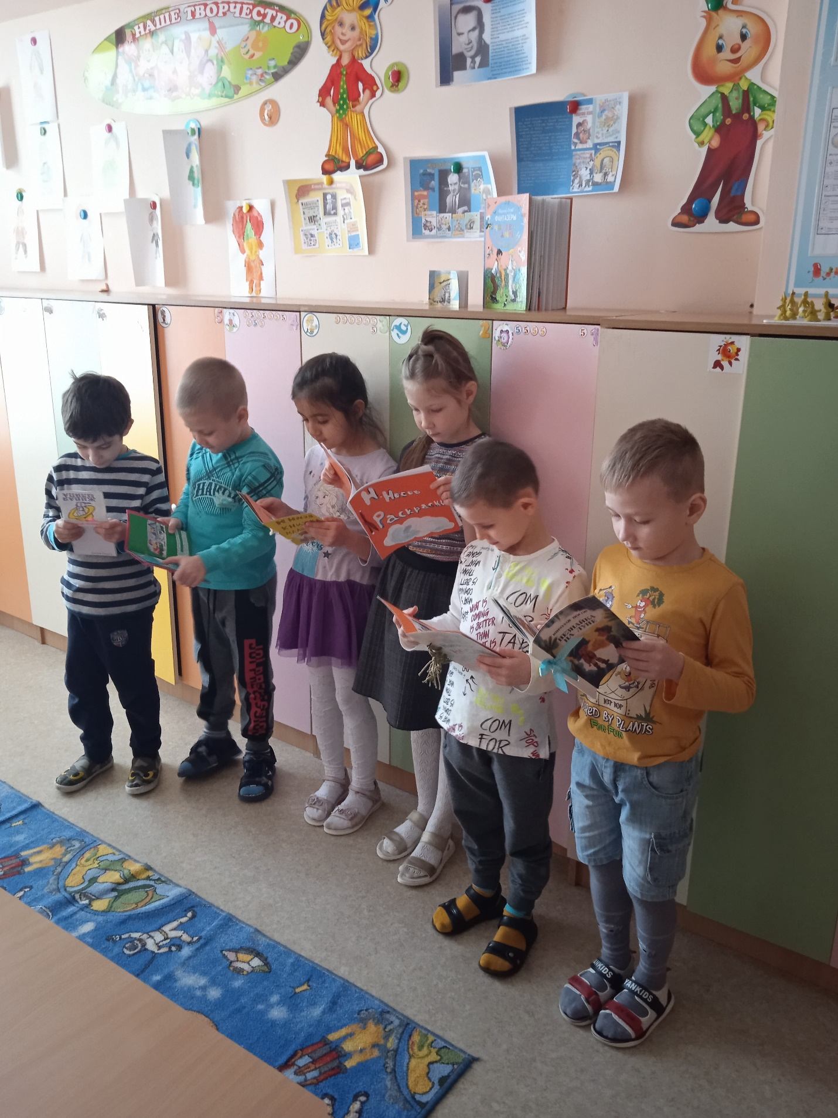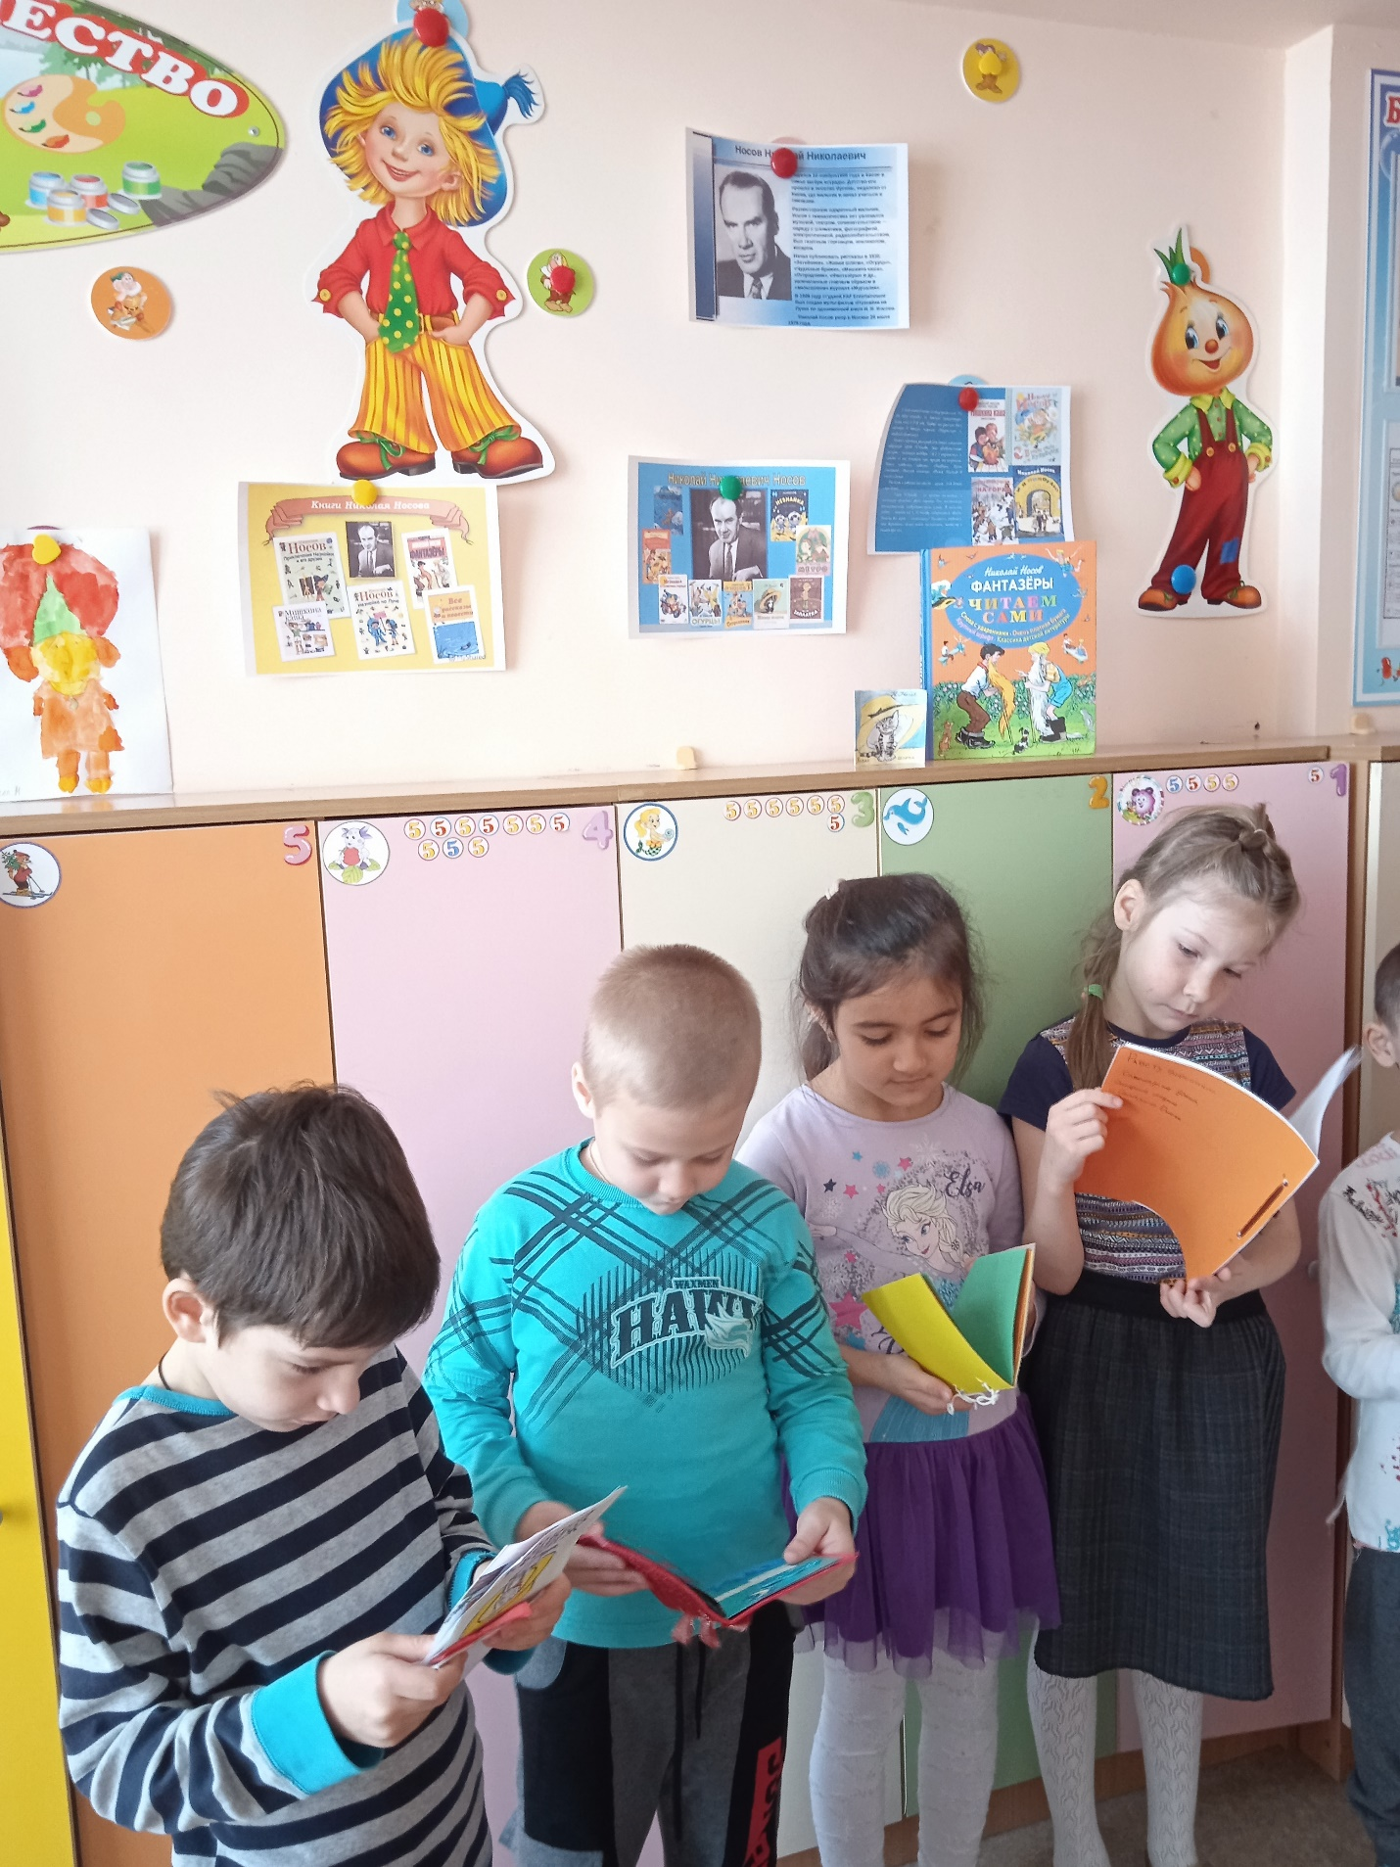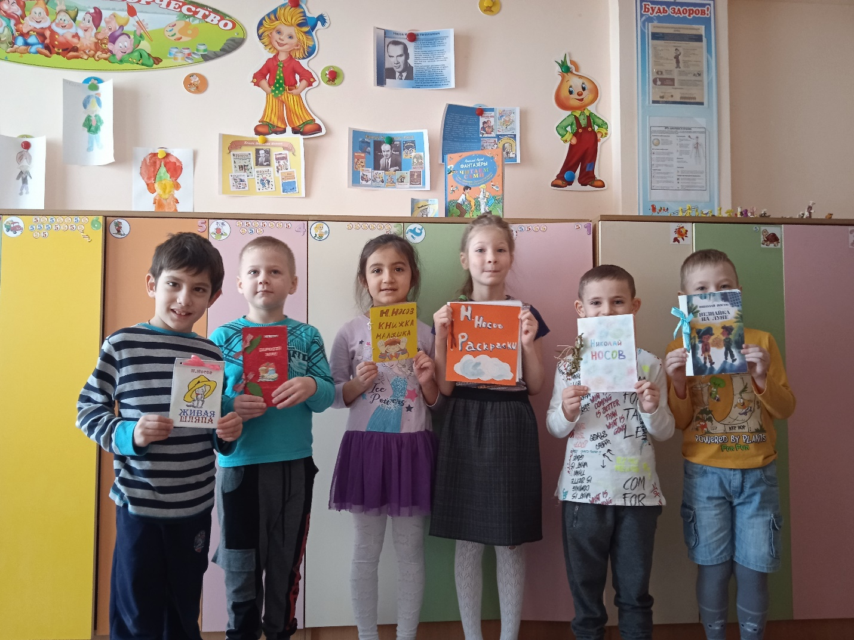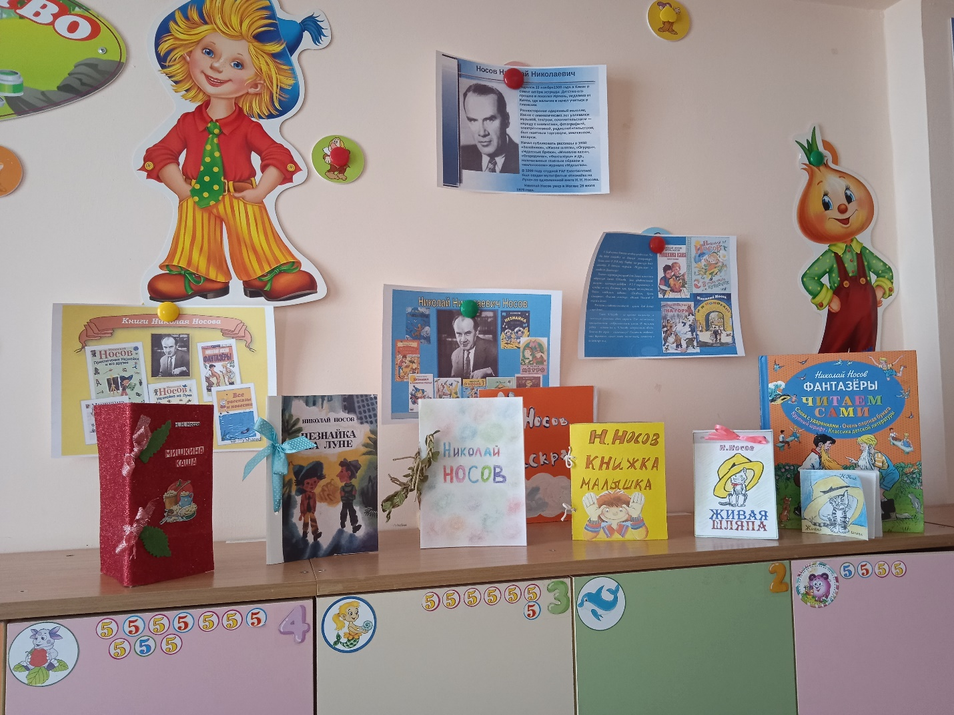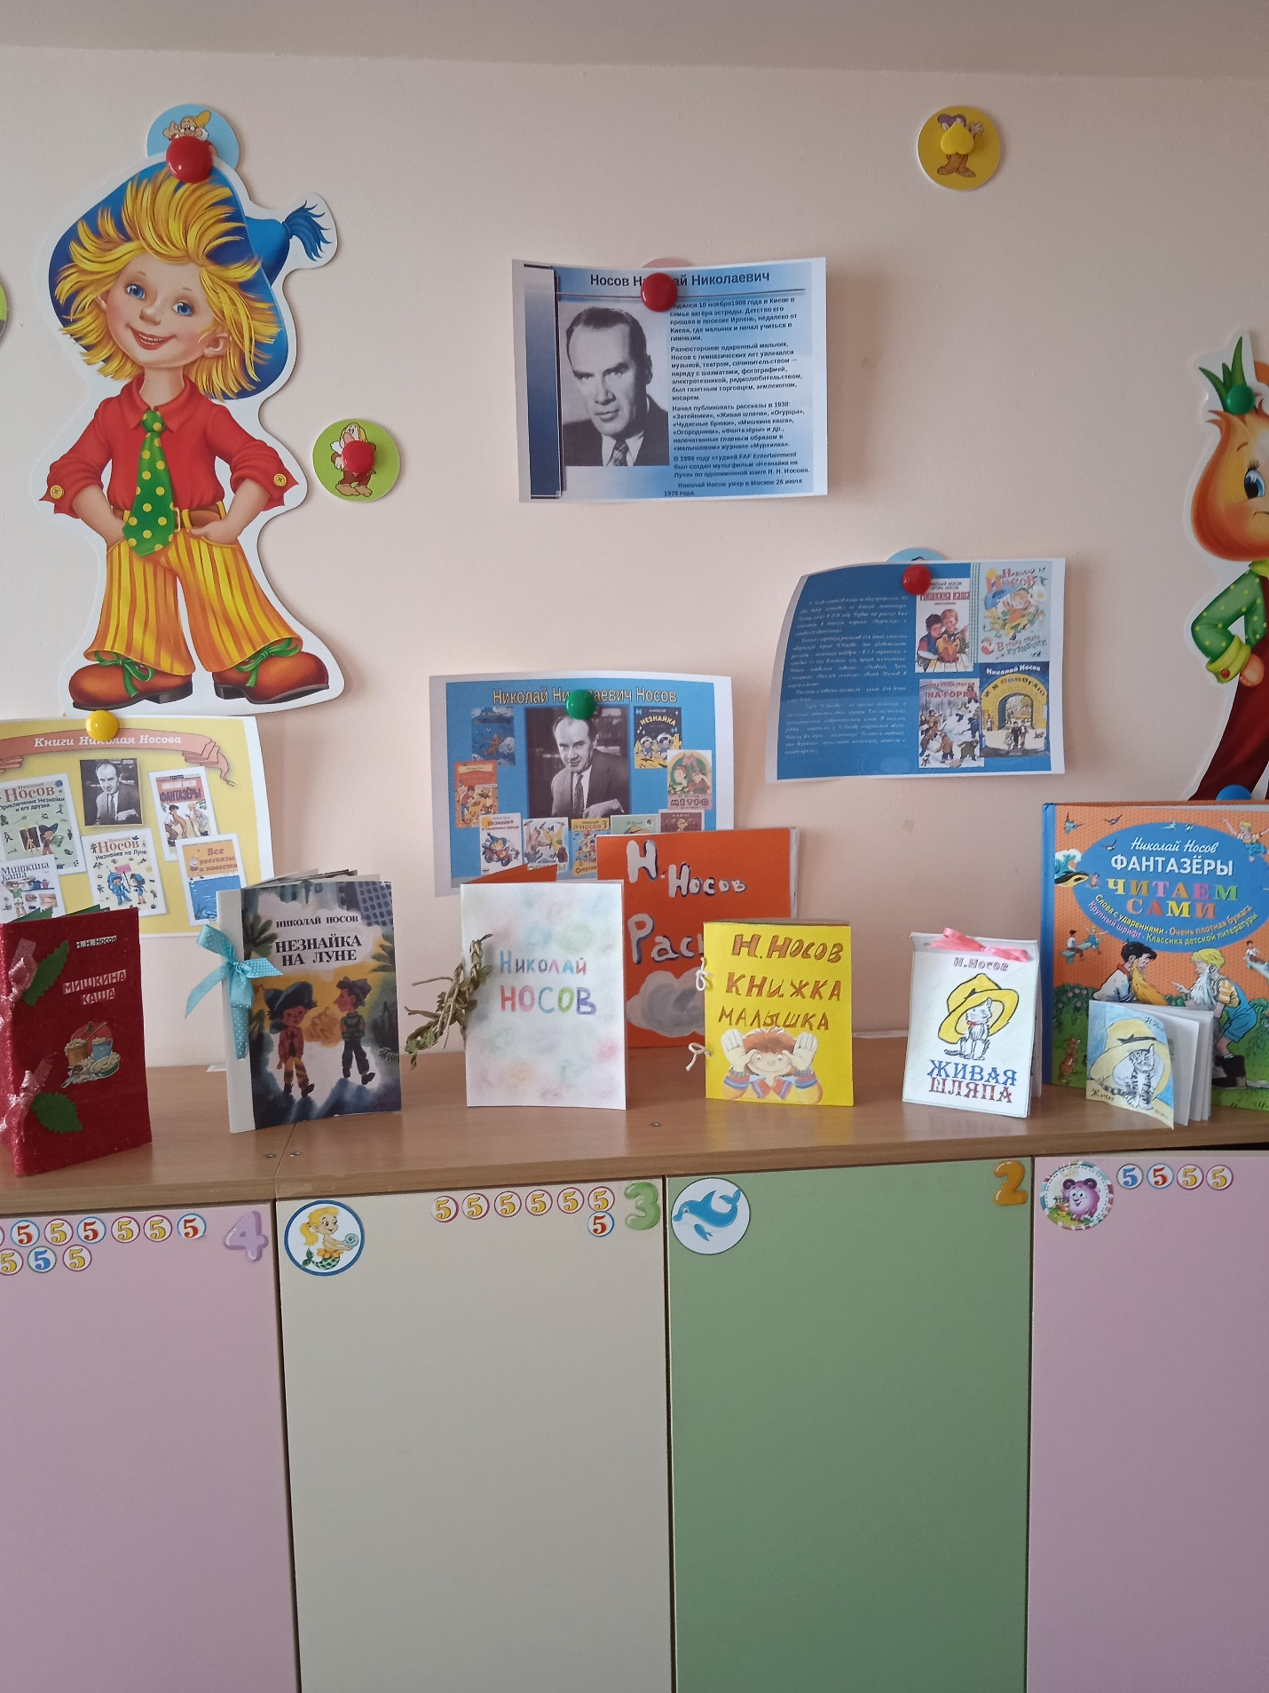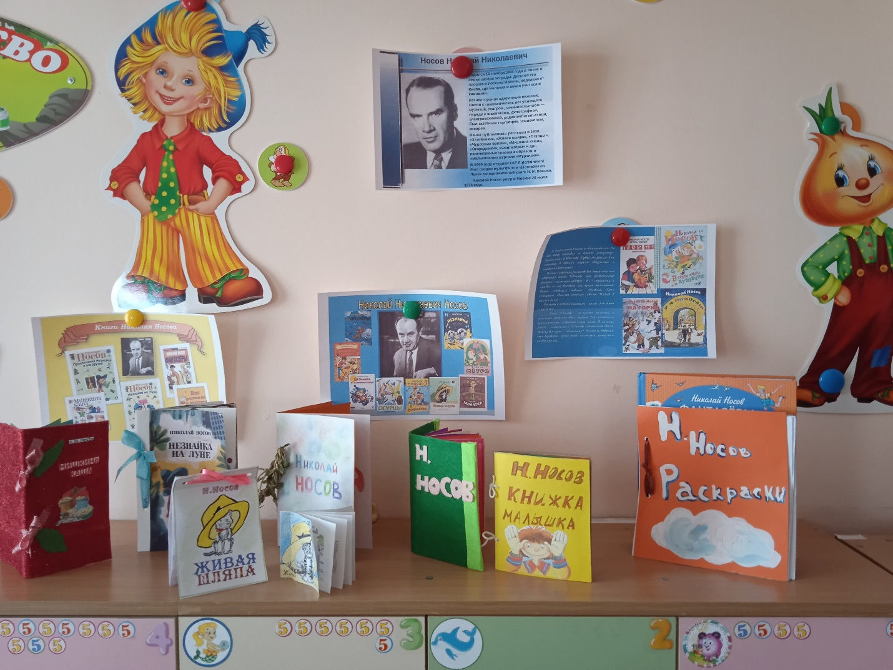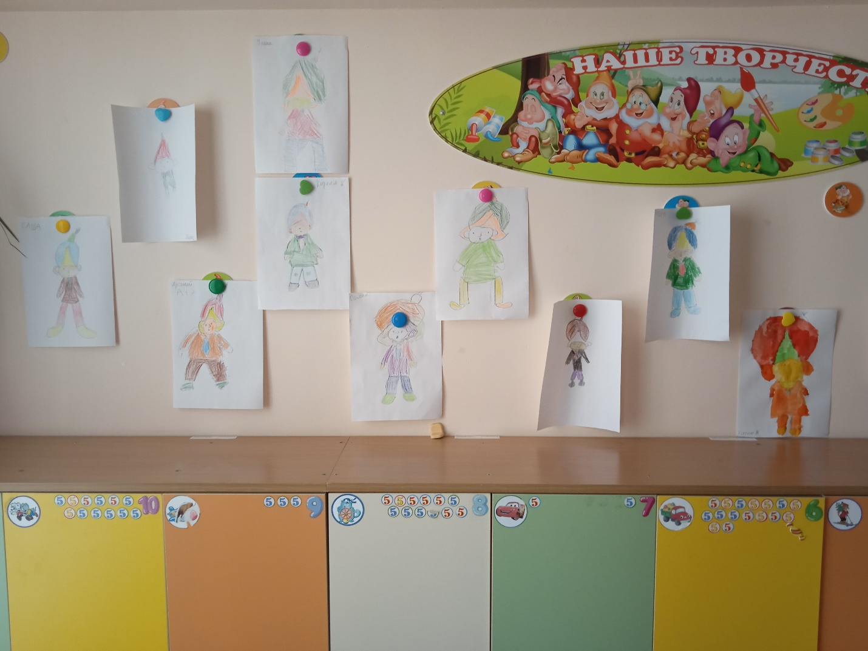
Приобщение к книге – одна из основных задач художественно-эстетического воспитания ребенка. Вспоминая детство, старшее поколение вспоминает: «Мне всегда читали! Читали родители, а бабушка рассказывала сказки». Работая с шести – семилетними детьми, в ходе беседы о сказках, рассматривании к ним иллюстраций с горечью обнаруживаешь, что многие дети не знают самых простых, наших русских народных сказок. Мы выяснили, что большинство родителей не читают детям рассказов по ряду причин: недостаточно времени, считают, что дети еще малы, но основная причина – зачем читать, когда можно посмотреть. Да, в наш век информацию можно получить из других источников – телевизор, интернет. Постепенно книга как таковая отошла в тень. И я решила организовать мини проект «Книжки – малышки». Проект удался, дети очень горды каждый своей книгой, и прежде чем ее изготовить, каждый из участников проекта вместе с мамой прочитали массу произведений Носова Н,Н. А результат – это маленький шедевр моих воспитанников.

